2019年全国“建筑节能检测”
实操培训班第2期
（总第4期）

培训通知

中国科学院武汉分院继续教育学院
中国科学院武汉岩土力学研究所
武汉建筑业协会
武汉中岩科技股份有限公司
武汉中科岩土工程技术培训有限公司

湖北·武汉
2019年7月4日-7月8日
关于举办2019年建筑节能检测
实操培训班通知

各有关检测机构：
为满足建筑节能检测从业人员系统的培训需求，提升建筑节能检测专业技能，加强各单位之间相互学习与交流。特定于2019年7月4日在湖北省武汉市举办“2019年全国建筑节能检测实操培训班”。本期培训班由中国科学院武汉分院继续教育学院、中国科学院武汉岩土力学研究所、武汉中岩科技股份有限公司和武汉建筑业协会联合主办，武汉中科岩土工程技术培训有限公司具体承办。热忱地欢迎业内同仁报名参加，现将有关事宜通知如下：
- 培训对象
各建筑工程质量检测公司、工程质量监督站、建科院、门窗生产厂家和建筑节能材料生产厂家。
- 培训目标
- 全面了解建筑节能检测相关检测技术；
2、了解门窗三性检测新旧标准的差别；
3、熟悉各参数的检测原理、仪器设备的使用及检测数据的处理；
4、掌握实际检测中的不规范点、难点、易错点。
- 培训特色
- 专家理论讲解+真实案例分析+现场实际操作+观摩
- 重点解读：规范化检测流程、疑难点、易错点及不规范点
- 培训安排
时间 |  | 课程安排
7月4日  周四 | 14:00-17:30 | 报到
7月5日  周五 | 8:30-12:00 | 保温绝热材料、配套材料及系统材料、自保温墙体材料  - 保温绝热材料及系统材料（压缩性能、抗压强度、导热系数、干密度、表观密度、拉伸粘结强度、压折比、尺寸稳定性、软化系数、线性收缩率、质量含水率、内保温系统相关参数包括热阻、传热系数等、外保温系统相关参数包括耐候性、抗风压等）；  - 配套材料：耐碱纤维网布检测  （单位面积质量、经纬密度、耐碱断裂强力、断裂伸长率、耐碱断裂强力保留率）热镀锌电焊网检测  （丝径、网孔偏差、焊点抗拉力、镀锌层质量）锚固件（拉拔力、悬挂力）  3）自保温墙体材料（导热系数、传热系数、热阻）
 | 14:00-17:30 | 保温材料燃烧性能  （不燃性、燃烧热值、单体燃烧试验、可燃性、氧指数）
7月6日  周六 | 8:30-12:00 | 建筑节能现场检测  （饰面砖粘结强度、保温层与基层的拉伸粘结强度、锚栓抗拉承载力、红外热像法检测饰面砖粘贴质量）
 | 14:00-17:30 | 门窗  （抗风压性、气密性、水密性、保温性、外窗现场气密性）  门窗三性检测新标准解读
建筑玻璃检测
（中空玻璃露点、可见光透射比、遮蔽系数）
 | 18:30-20:30 | 交流会
7月7日  周日 | 8:30-17:30 | 现场实操 | - 保温绝热材料物理性能检测  - 保温材料燃烧性能检测  - 门窗物理性能检测  - 建筑玻璃检测
7月8日  周一 | 9:00-11:00 | 理论考试
- 培训师资
本期培训班由中岩培训建筑节能检测专家委员会的部分专家进行授课。
“中岩培训专家委员会”由中国科学院、中国建筑科学研究院、各省建筑科学研究院、985/211高等院校和工程质量检测知名企业等领域的专家组成，专家委员会主要负责课程研发设计、教学大纲和教学计划、课件教材编写、新标准新技术研讨、培训授课等相关工作。
- 培训证书
学员按要求完成所有培训学习后，参加由中国科学院武汉分院继续教育学院和中科院武汉岩土力学研究所统一组织的培训考试，考试合格后颁发《建设工程质量检测继续教育证》和《上岗职业培训证书》。
- 培训地点
地点：好百年饭店（湖北武汉市江岸区汉口沿江大道131号步行街入口）
- 培训费用
2600元/人。含培训费、资料费、证书办理及相关费用，培训期间免费提供午餐，住宿自理。
- 报名方式
1、填写报名回执表（附件1），发送至邮箱2161211837@qq.com。
2、本期培训不接受现场报名缴费，报名以缴费先后顺序为准（缴费方式及开票信息填写见附件2），人数有限，报满即止。
注：
1、首次参加培训的学员，报到当天携带2张2寸彩色登记照和身份证正反复印件1份。
2、参加过历届培训班的学员，报到当天携带《建设工程质量检测继续教育证》和1张2寸彩色登记照。
- 联系方式：
联系人：石老师18071138869（微信同号） QQ：2161211837
附件1：报名登记回执表(道路材料及现场检测）
附件2：发票开具确认单 附件3：住宿酒店预订

中国科学院武汉分院继续教育学院
中国科学院武汉岩土力学研究所
武汉建筑业协会
武汉中岩科技股份有限公司
武汉中科岩土工程技术培训有限公司
二〇一九年五月四日

附件1：
报名登记回执表(建筑节能检测第4期）
单位名称 |  |  |  |  |  | 培训联系人
通信地址 |  |  |  |  |  | 联系电话
姓名 | 性别 | 联系电话 | 从事检测  工作年限 | 职务 | 技术职称 | QQ/邮箱 | 身份证号

附件2：
发票开具确认单
增值税普通发票开票要求
开票单位抬头 |  | 税务登记证号
增值税专用发票开票要求
开票单位抬头 |  | 税务登记证号
开票地址 |  | 开票电话
开户行 |  | 账号

- 汇款账号：
开户行：中信银行武汉分行东湖支行
单 位：武汉中科岩土工程技术培训有限公司
账 号：8111501013000423011
行 号：302521038110（电汇）
清算行号：216178（支票）

- 支付宝收款账号：
2161211837@qq.com
注：缴费时请备注培训费以及单位名称，并及时与会务组联系，便于会务组查账。请各单位提前与公司财务核实培训费发票的类型。
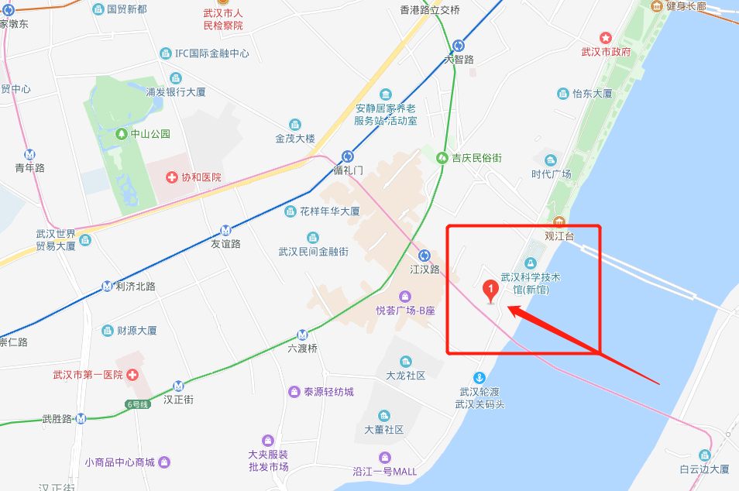
附件3：
如需住宿，请直接与酒店联系预订，费用自理。
（酒店预订请报：“参加中岩建筑节能检测培训班”）

好百年饭店
湖北武汉市江汉区汉口沿江大道131号（步行街入口）
订房电话:杨经理15827300598
标间:278(含双早)

